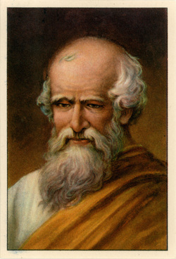
Archimède
Personnage: Archimède, est un Mathématicien
Nationalité: Il est Grec.
Période de temps: 287 av. J.-C. et mort en cette même ville en 212 av. J.-C.
Phrase célèbre: Donnez-moi un point fixe et un levier et je vous soulèverais la terre.
Découverte: Vis d’Archimède.

